Министерство науки и высшего образования Российской Федерации

Федеральное государственное бюджетное образовательное учреждение высшего образования

ТОМСКИЙ ГОСУДАРСТВЕННЫЙ УНИВЕРСИТЕТ СИСТЕМ УПРАВЛЕНИЯ И РАДИОЭЛЕКТРОНИКИ

Кафедра компьютерных систем в управлении и проектировании (КСУП)

**Техническое задание**

По дисциплине «Основы разработки САПР»

1. Выдано: студенту группы 589-3 Избышеву Алексею Сергеевичу
2. Тема: разработка плагина “Вал-шестерня” для САПР КОМПАС 3D
3. Срок сдачи готовой работы: 31 декабря 2022 г.
4. Исходные данные для работы:

Требования к программному обеспечению:

* Microsoft Windows 8.1, 10, 11 (64-разрядная версия);
* язык программирования C# с использованием платформы .NET Framework 4.7.2;
* среда разработки Visual Studio 2019;
* плагин для программы КОМПАС;
* библиотека для тестирования NUnit 3.13.2;
* система контроля версии Git.

Требование к аппаратному обеспечению:

* ЦП не менее 2.2 ГГц;
* 8 ГБ ОЗУ;
* объём места на диске — 20 ГБ;
* графический процессор с памятью 2 ГБ и поддержкой OpenGL;
* экран расширением 1920 х 1080.

Изображение моделируемого объекта в 3D:

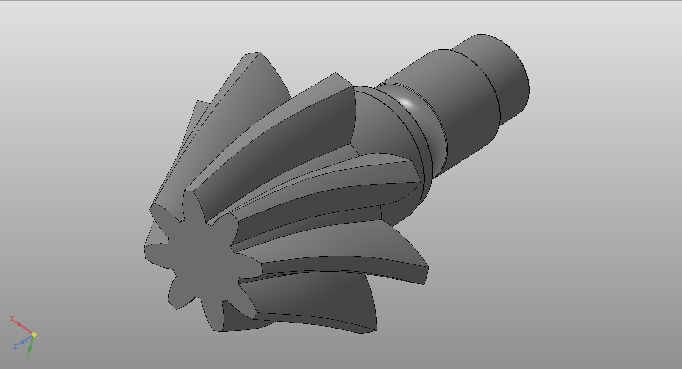

Рисунок 1 – Коническая вал-шестерня

Чертёж моделируемого объекта:

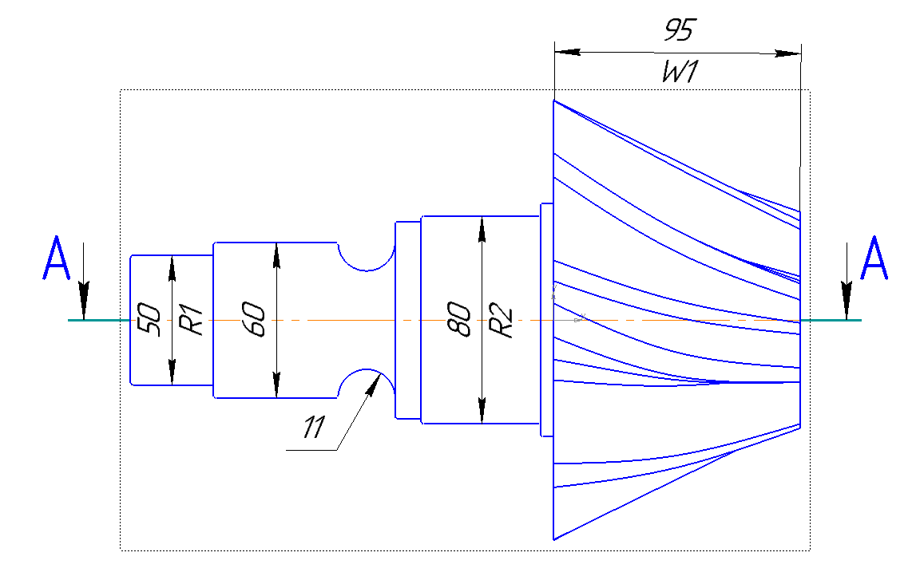

Рисунок 2 – Модель конической вал-шестерни

Изменяемые параметры:

R1 – диаметр конечного цилиндра (10-55 см)

R2 – диаметр основного цилиндра (80-105 см)

W1 – ширина шестерни (70-200 см)

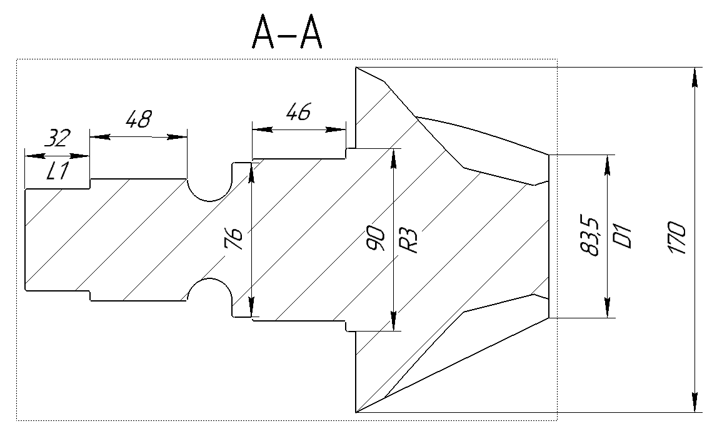

Рисунок 3 – Модель конической вал-шестерни в разрезе

Изменяемые параметры:

L1 – длина конечного цилиндра (5-75 см)

R3 – диаметр соединяющего цилиндра (85-110 см)

D1 – диаметр шестерни (70-120 см)

Диаметр R1 ограничен предельно малым значением 10 см и предельно допустимым для перехода к следующему элементу значением 55 см. Длина L1 имеет границы в пределах нормы.

Диаметр R2 и R3 не должны превышать выхода за профиль шестерни, а также зависимы между собой и второе значение должно быть больше первого хотя бы на 5 см для естественного перехода между ними.

Ширина шестерни W1 и диаметр конечного профиля D1 ограничены так, чтобы сохранять форму конуса и не допускать чрезмерных искажений модели.

Назначение программы:

Программа предназначена для автоматизации моделирования детали «Вал-шестерня».

Плагин позволяет пользователю ввести вышеперечисленные значения через графический интерфейс. В программе предусмотрена проверка корректности введенных данных и сообщение пользователю о неправильно заполненных полях с помощью цветового выделения и всплывающих подсказок.

При запуске моделирования с некорректными значениями программа выводит сообщение об ошибке и отменяет построение модели.

При правильно введенных значениях результатом работы программы будет созданная по ним модель конической вал-шестерни. При изменении диаметра и ширины шестерни профиль зубьев масштабируется автоматически.

Руководитель:

к.т.н., доцент каф. КСУП ___________ Калентьев А.А.

*(подпись)*

Задание принял к исполнению *«23» сентября* 2022 г.

Студент гр. 589-3 ___________ Избышев А.С.

*(подпись)*